##### Toelichting

De tekstelementen die kunnen worden gebruikt in het Lichaam van de Regeling van de omgevingsverordening, oftewel het onderdeel dat de artikelen bevat en dat geannoteerd kan worden met de OW-objecten die in hoofdstuk 7 zijn beschreven, zijn Hoofdstuk, Titel, Afdeling, Paragraaf, Subparagraaf, Subsubparagraaf, Artikel en Lid. Deze tekstelementen zijn ontleend aan de Aanwijzingen voor de regelgeving (aanwijzingen 3.54, 3.56, 3.57, 3.58, 3.59), met enige nadere specificaties en toevoegingen. Artikel en Lid zijn de tekstelementen die de daadwerkelijke inhoud bevatten. Figuur 11 laat zien dat als een Artikel is onderverdeeld in Leden, het Artikel zelf geen Inhoud bevat.

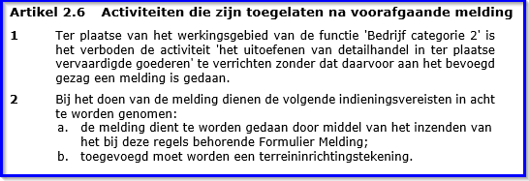

1. Voorbeeld van een Artikel dat is onderverdeeld in Leden

In de norm staat dat een tekstelement slechts één lagerliggend type tekstelement mag bevatten (nr 8 en boven Tabel 5). Een voorbeeld om dat te verduidelijken: als een Paragraaf Subparagrafen bevat, moeten de Artikelen in de Subparagrafen staan; de Paragraaf kan dus niet eerst een aantal Artikelen bevatten en daarna Subparagrafen.

Figuur 12 toont de juiste plaatsing van de Artikelen, de plaatsing van de artikelen 2.1 en 2.2 in het voorbeeld van Figuur 13 is niet toegestaan.

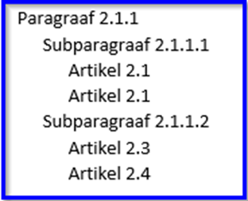

1. Juiste plaatsing van Artikelen in Subparagraaf

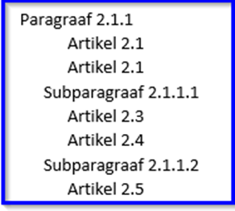

1. Onjuiste plaatsing van Artikelen in een Paragraaf die ook Subparagrafen bevat

Onder ieder structuurelement en onder Artikel kunnen de elementen Gereserveerd en Vervallen geplaatst worden. Het element Gereserveerd is een leeg element waarmee bij weergave op overheid.nl en in DSO-LV de tekst ‘Gereserveerd’ wordt gegenereerd. Het bevoegd gezag kan het element niet zelf vullen met eigen tekst. Dit element maakt het mogelijk om alvast een structuur neer te zetten die is voorbereid op toekomstige aanvullingen. Met latere wijzigingsbesluiten kan het element Gereserveerd worden vervangen door een structuurelement met daadwerkelijke inhoud.

Het element Vervallen is een leeg element waarmee bij weergave op overheid.nl en in DSO-LV de tekst ‘Vervallen’ wordt gegenereerd. Het bevoegd gezag kan het element niet zelf vullen met eigen tekst. Wanneer een structuurelement of artikel vervalt kan het worden vervangen door het element Vervallen. Op deze manier blijft zichtbaar dat er een structuurelement of artikel was en dat dat later is vervallen. Het voordeel daarvan is dat in de wetstechnische informatie de historie van het element kan worden teruggevonden. Het werken met het element Vervallen is niet verplicht: het is ook mogelijk om het betreffende structuurelement of artikel met een wijzigingsbesluit volledig te verwijderen. Dan is het element niet langer zichtbaar. Het nadeel hiervan is dat er van het element geen wetstechnische informatie meer is.

In de tabel komt het Inhoud-element Begrippenlijst voor. Dit element kan in slechts een paar gevallen gebruikt worden. Dat is gespecificeerd in paragraaf 9.2.

Artikel is de kleinste mutatie-eenheid. Dit betekent dat het de eenheid is die, ongeacht hoeveel wijzigingen met een wijzigingsbesluit in dat artikel of in de leden van dat artikel worden aangebracht, als geheel vervangen wordt bij consolidatie. Bij gebruik van de wijzigingsmethode renvooi wordt door de renvooi-weergave van de wijzigingen zichtbaar wat er door het wijzigingsbesluit in het artikel gewijzigd is. Het artikel is ook de eenheid waarover in de wetstechnische informatie in de regelingenbanken de juridische verantwoording wordt bijgehouden.